Logo ou nom | Scies à métaux à ruban
 | Principales règles de sécurité et de comportement dans notre entreprise
 | 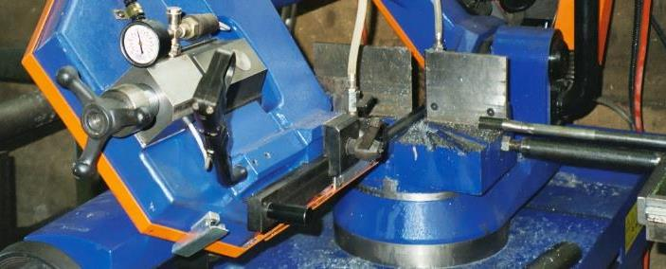
Principaux dangers | - Contact avec le ruban de la scie en mouvement  - Projection de copeaux  - Chute de pièces  - Coincement des doigts dans le dispositif de serrage pneumatique  - Affections cutanées dues au contact de la peau avec le fluide de coupe  - Bruit occasionné par le sciage de tubes et de profilés
Règles de sécurité  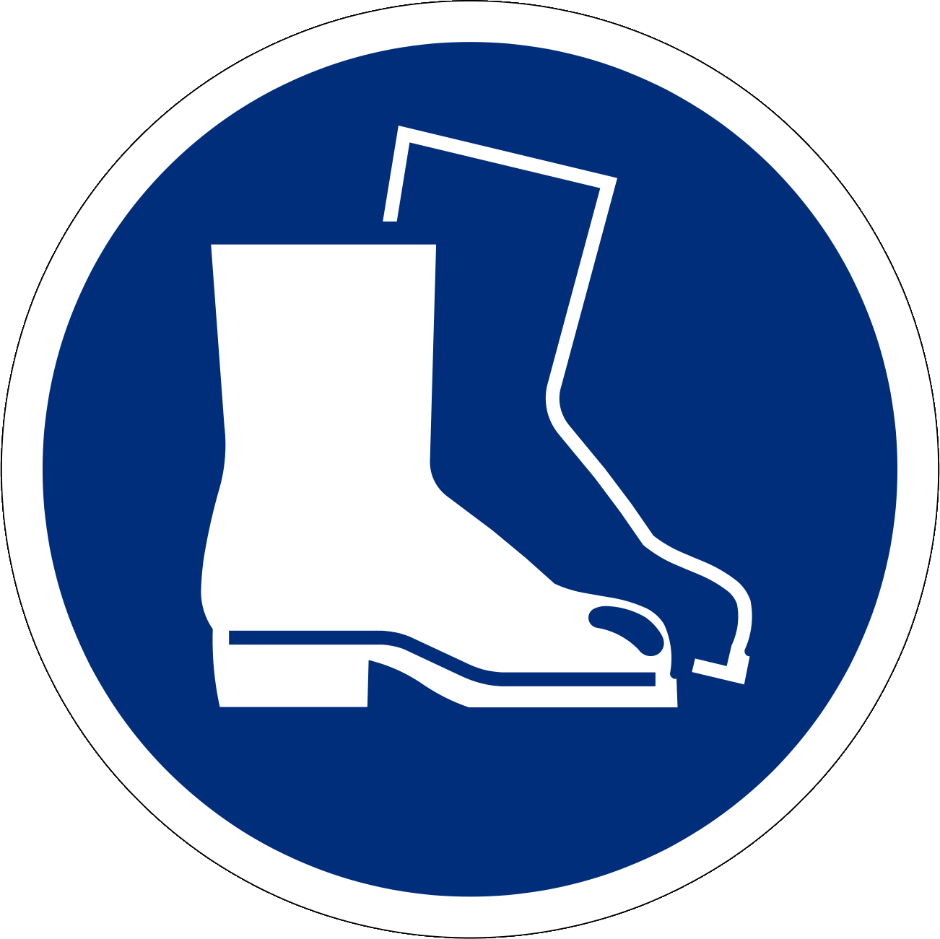  Selon la situation  Selon la situation | - N’utiliser les scies à métaux à ruban que lorsque nous avons reçu l’instruction nécessaire, l'utilisation est interdite aux jeunes travailleurs de moins de 18 ans (exception : formation professionnelle initiale)  - Porter des chaussures de sécurité et des lunettes de protection  - Porter des protecteurs d’ouïe lors du sciage de tubes et de profilés  - Porter si nécessaire des gants de protection lors de la manipulation de pièces à arêtes vives  - Ne pas porter de vêtements amples, en particulier au niveau des manches  - Fixer les pièces au moyen de dispositifs de serrage  - Régler le dispositif de serrage pneumatique de telle sorte que l’espace entre la pièce et le mors de l’étau soit au maximum de 6 mm lorsque la pièce n’est pas serrée  - Attendre l’arrêt complet de la machine avant de serrer ou desserrer une pièce marche  - Attendre l’arrêt complet de la machine avant de procéder à des mesures, à un nettoyage ou à des réparations
Informations | - Voir la notice d’instructions  - Liste de contrôle « Scie à métaux à ruban », www.suva.ch/67106.f
Date d’établissement | Version 1.0 / 26 août 2019

